Ngày soạn : 20/1/2024

Ngày dạy :26/1/2024

MÔN HOẠT ĐỘNG TRẢI NGHIỆM. TIẾT 62

CHỦ ĐỀ: EM YÊU QUÊ HƯƠNG

Sinh hoạt theo chủ đề: CẢNH ĐẸP QUÊ HƯƠNG

I. YÊU CẦU CẦN ĐẠT:

1. Năng lực đặc thù:

- HS nhận diện được vẻ đẹp của cảnh quan thiên nhiên ở địa phương.

- Xây dựng được kế hoạch giới thiệu cảnh đẹp quê hương.

2. Năng lực chung.

- Năng lực tự chủ, tự học: tự chuẩn bị nội dung bài giới thiệu cảnh đẹp quê hương.

- Năng lực giải quyết vấn đề và sáng tạo: Xây dựng được kế hoạch giới thiệu cảnh đẹp quê hương.

- Năng lực giao tiếp và hợp tác: Biết chia sẻ với bạn ấn tượng của bản thân về cảnh đẹp quê hương.

3. Phẩm chất.

- Phẩm chất nhân ái: tôn trọng bạn, biết lắng nghe những chia sẻ mà bạn đưa ra.

- Phẩm chất chăm chỉ: Chịu khó tìm hiểu về cảnh đẹp quê hương.

- Phẩm chất trách nhiệm: làm việc tập trung, nghiêm túc, có trách nhiệm trước tập thể lớp.

II.ĐỒ DÙNG DẠY HỌC

- Kế hoạch bài dạy, bài giảng Power point.

- SGK và các thiết bị, học liệu phụ vụ cho tiết dạy.

III. HOẠT ĐỘNG DẠY HỌC
Hoạt động của giáo viên | Hoạt động của học sinh

1. Khởi động:

- Mục tiêu:

+ Tạo không khí vui vẻ, khấn khởi trước giờ học.

- Cách tiến hành:
- GV mở bài hát “Quê hương tươi đẹp” để khởi động bài học.  + GV cùng chia sẻ với HS về nội dung bài hát.  - GV Nhận xét, tuyên dương.  - GV dẫn dắt vào bài mới | - HS lắng nghe.  -HS Chia sẻ với GV về nội dung bài hát.  - HS lắng nghe.

2. Khám phá:

-Mục tiêu:

+ HS kể được tên một số cảnh đẹp quê hương mình.

+ HS chia sẻ được ấn tượng của bản thân về cảnh đẹp quê hương.

-Cách tiến hành:
* Hoạt động 1: Nhận diện cảnh đẹp quê hương. (làm việc chung cả lớp)  - GV mời HS đọc yêu cầu.  + Kể tên một số cảnh đẹp quê em.  + Chia sẻ ấn tượng của em về cảnh đẹp đó.  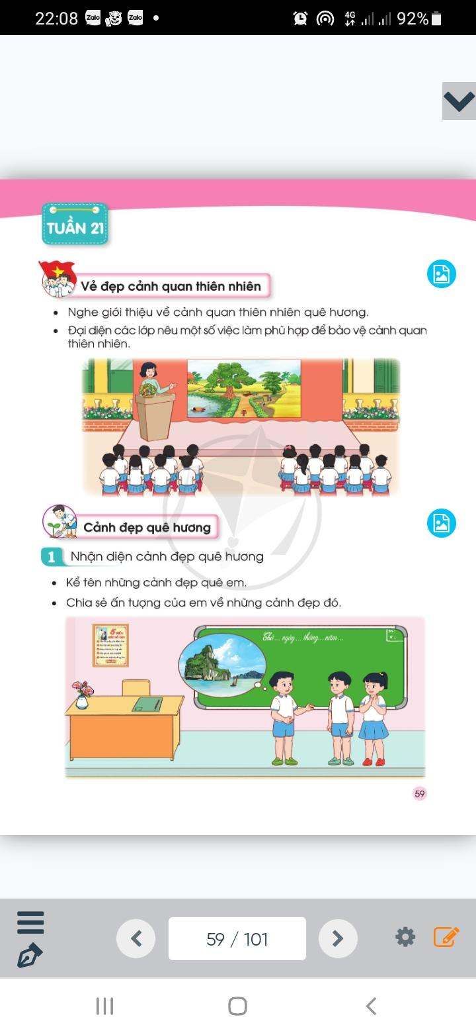  - GV mời HS trình bày trước lớp.  - GV mời các HS khác nhận xét.  - GV nhận xét chung, tuyên dương. | - Học sinh đọc yêu cầu bài  - Một số HS chia sẻ trước lớp.  - HS nhận xét ý kiến của bạn.  - Lắng nghe rút kinh nghiệm.

3. Luyện tập:

- Mục tiêu:

+ HS xây dựng được kế hoạch giới thiệu cảnh đẹp quê hương.

- Cách tiến hành:
Hoạt động 2. Xây dựng kế hoạch giới thiệu cảnh đẹp quê hương. (Làm việc nhóm 4)  Gợi ý:  + Lựa chọn cảnh đẹp quê hương em muốn giới thiệu.  + Chuẩn bị nội dung giới thiệu là bài viết, tranh ảnh về cảnh đẹp mà em sưu tầm được.  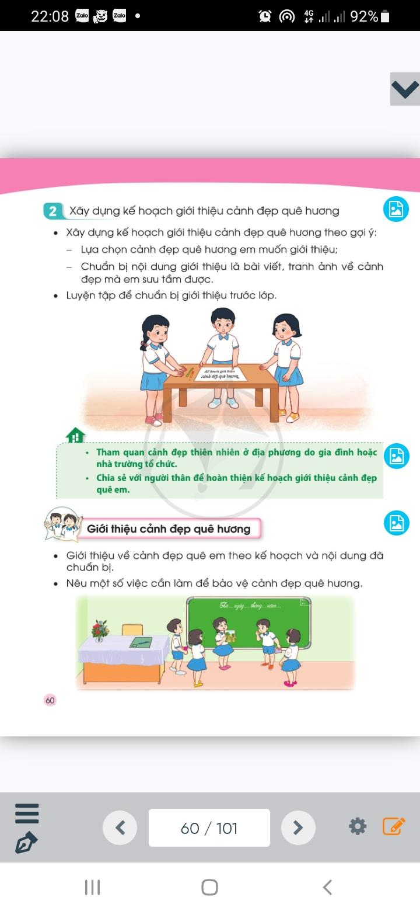  - GV mời HS đọc yêu cầu bài.  - GV yêu cầu học sinh thảo luận nhóm 4: Xây dựng kế hoạch giới thiệu cảnh đẹp quê hương  - GV mời các nhóm khác nhận xét.  - GV nhận xét chung, tuyên dương. | - 1HS đọc yêu cầu bài.  - Học sinh chia nhóm 4, đọc yêu cầu bài và tiến hành thảo luận và trình bày.  - Đại diện nhóm trình bày  - Các nhóm nhận xét, bổ sung

4. Vận dụng.

- Mục tiêu:

+ Củng cố những kiến thức đã học trong tiết học để học sinh khắc sâu nội dung.

+ Vận dụng kiến thức đã học vào thực tiễn.

+ Tạo không khí vui vẻ, hào hứng, lưu luyến sau khi học sinh bài học.

- Cách tiến hành:
- GV nêu yêu cầu và hướng dẫn học sinh về nhà đề xuất với bố mẹ cho đi tham quan một cảnh đẹp thiên nhiên ở địa phương mình.  - Dặn HS chia sẻ với người thân để hoàn thiện kế hoạch giới thiệu cảnh đẹp quê hương.  - Nhận xét sau tiết dạy, dặn dò về nhà. | - Học sinh tiếp nhận thông tin và yêu cầu để về nhà ứng dụng.  - HS lắng nghe, rút kinh nghiệm

IV. ĐIỀU CHỈNH SAU BÀI DẠY:

......................................................................................................................................
...................................................................................................................................

